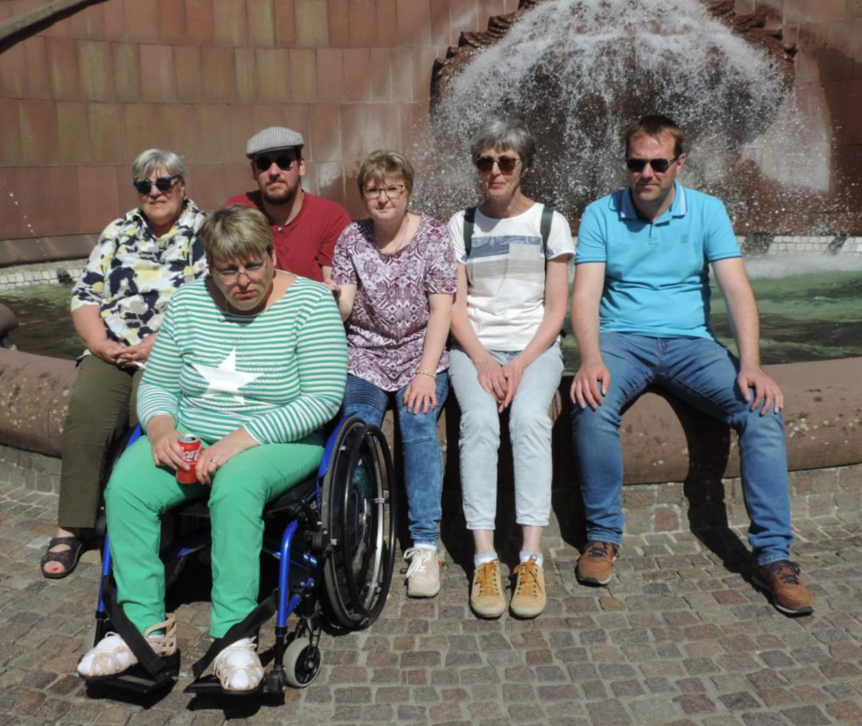 Foto: CBF

Der alte und neue Vorstand des CBF 70

Vorstand wiedergewählt beim CBF 70 Club Behinderter und ihrer Freunde
Auf der Mitgliederversammlung des CBF 70 Club Behinderter und ihrer Freunde im Mai stand die Wahl des ehrenamtlichen Vorstands auf dem Programm. Alle Vorstandsmitglieder wurden wiedergewählt: Als Vorsitzende Ank Munsterman, stellvertretende Vorsitzende und Kassiererin Wilma Schmitz, stellvertretender Kassierer und Schriftführer Rene Dammer, als Jungendvertreter Dennis Bernhardt, als unterstützende Vorstandsmitglieder Elke Bückers und Christina Paulus.
Frau Marianne Bückers, ehemaliges Vorstandsmitglied der Lebenshilfe, fungierte als Wahlleiterin und bedankte sich in einer kurzen Rede für die gute Zusammenarbeit und den Einsatz im CBF 70.
Der CBF 70 Club Behinderter und ihrer Freunde wurde 1970 gegründet und besteht aus 120 Mitgliedern. Die Jubiläumsfeier 2020 konnte pandemiebedingt nicht stattfinden und wird im Juli diesen Jahres nachgeholt. Der Club wird vom Verein Lebenshilfe Heinsberg eV. unterstützt und dient der gemeinsamen und partnerschaftlichen Freizeitgestaltung. Einmal im Monat werden diverse Freizeitaktivitäten wie z.B. Städtetouren und Clubabende angeboten und jährlich wird ein einwöchiger Cluburlaub durchgeführt, in diesem Jahr geht es nach Bad Peterstal in den Schwarzwald

